СПЕЦИФИКАЦИЯ
на поставку сувенирной продукции для награждения Спартакиады ИГЭУ (грамот)

№ п/п | Наименование товара | Конкретные показатели (характеристики) товара | Ед. изм. | Кол-во
1. | Бланк из бумаги или картона  (Грамота «Спортивная», А4, мелованный картон, конгрев, тиснение фольгой, «Чемпион», BRAUBERG)  КТРУ: 17.23.13.140-00000001  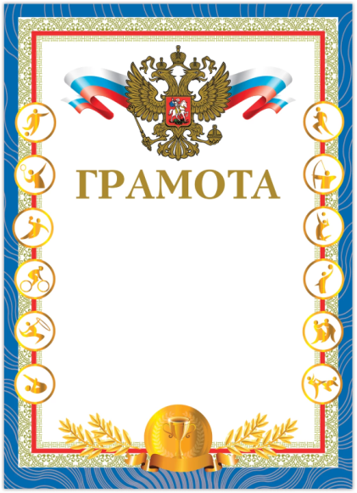 | Заголовок: «Грамота спортивная».  Назначение: спортивная.  Формат: А4.  Материал: импортный мелованный картон.  Плотность: 230 г/м2.  Изображение российской символики: да.  Дизайн: Чемпион. | шт. | 20
2. | Бланк из бумаги или картона  (Грамота спортивная А4, BG, мелованный картон, синяя, тиснение фольгой)  КТРУ: 17.23.13.140-00000001  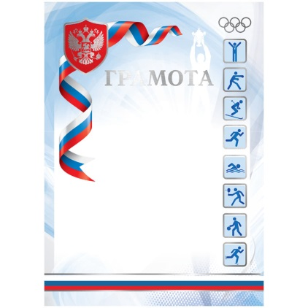 | Вид товара: грамота спортивная  Формат: А4  Материал: мелованный картон  Тиснение: фольгой  Плотность: 190 г/кв.м  Цвет: белый | шт. | 20

В КТРУ отсутствуют характеристики товара, работы, услуги.

